Oznaczenie sprawy: KW/18/ZP/2020

05.08.2020r.
Pytania

Nazwa zamówienia:

„Dostawa sprzętu medycznego – dostawa RTG.”

Zamawiający:

Samodzielny Publiczny Zespół Opieki Zdrowotnej w Kazimierzy Wielkiej

Działając na podstawie art. 38 ust 2 ustawy z dnia 29 stycznia 2004 r. – Prawo zamówień Publicznych (tekst jedn. Dz.U. z 2019 r. poz. 1843 z późn. zm.), zwanej dalej ustawą, w postępowaniu o udzielenie zamówienia publicznego prowadzonym w trybie przetargu nieograniczonego na „dostawę sprzętu medycznego – dostawa RTG” informujemy iż do Zamawiającego wpłynęły zapytania do treści SIWZ .

Pytanie nr 1

„Wykonawca przekaże na potrzeby Zamawiającego niezbędna dokumentację lub oprogramowanie serwisowe, konieczne do diagnozowania (regulowania) i napraw urządzenia” Wnioskujemy do zamawiającego o rezygnację z tego parametru, dokumentacja serwisowa stanowi tajemnicę przedsiębiorstwa (producenta). W okresie gwarancji dokumentacja serwisowa nie jest potrzebna zamawiającemu. Serwis gwarancyjny jest po stronie dostawcy Aparatu RTG, dostęp do dokumentacji serwisowej może oznaczać próbę samodzielnych napraw w okresie gwarancji na co potencjalny dostawca nie wyraża zgody.
Odpowiedź: NIE

Pytanie nr 2
„Możliwość odłączenia bądź załączenia przycisków nożnych do sterowania stołem za pomocą przycisku dostępnego dla technika RTG” Czy w tym zapisie zamawiający ma na myśli możliwość zablokowania przycisków nożnych przed ewentualnym przypadkowym użyciem?
System, który oferujemy nie ma dodatkowego przycisku, gdyż zwolnienie i możliwość użycia przycisków aktywowana jest przez fotokomórkę, która wykrywa wsunięcie nogi we wnękę sterowników, jest to zabezpieczenie przed przypadkowym aktywowaniem przycisków.
Odpowiedź: ZGODNIE Z SIWZ

Pytanie nr 3

Dotyczy części 5 (stół) punkt 1 – Czy Zamawiający dopuści blat jak na załączonym zdjęciu, płaski blat, wzmocniony i zabezpieczony po bokach, do którego można przymocować specjalne przesuwne uchwyty (zdjęcie) dla pacjentów, ułatwiające przemieszczanie pacjenta na stole.
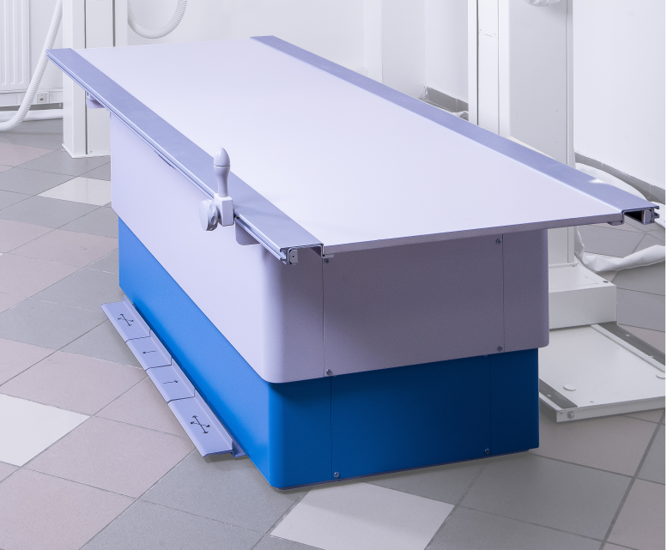

Odpowiedź: NIE

Pytanie nr 4
Dotyczy części 2 (lampa RTG) punkt 5 – Czy Zamawiający dopuści Szybkość chłodzenia anody na poziomie 60 kHU
Odpowiedź: NIE

Pytanie nr 5
Specyfikacja RTG, pkt 5.
Czy Zamawiający wyrazi zgodę, aby generator pochodziły od tego samego producenta, co pozostałe podzespoły aparatu? Niniejszy wymóg ogranicza krąg potencjalnych oferentów, a tym samym zmniejsza konkurencyjność cenową postępowania.
Pochodzenie generatora od innego producenta, w żaden sposób nie wpływa na niezawodność i możliwości funkcjonalne aparatu. W oferowanym przez nas rozwiązaniu, generator jest w pełni kompatybilne z aparatem RTG, zestawione przez producenta w procesie technologicznym (zagregowane) na jednej platformie oprogramowania, a także cały aparat jest objęty jednym certyfikatem CE.
Oferowane przez nas urządzenie powstało w ścisłej kooperacji producenta aparatu i wytwórcą generatora, co gwarantują najwyższą jakość, pełną kompatybilność i niezawodność aparatu.
Odpowiedź: ZGODNIE Z SIWZ

Pytanie nr 6
Specyfikacja RTG, ust. II, pkt 5.
Czy Zamawiając dopuście zaoferowanie lampy RTG o szybkości chłodzenia anody 60 kHU/min?

Odpowiedź: NIE

Pytanie nr 7
Specyfikacja RTG, ust. V, pkt 8.
Czy Zamawiający dopuści zaoferowanie stołu RTG o najniższym położeniu blatu wynoszącym 52 cm od podłogi?
Różnica 2 cm nie ma wpływu na możliwości użytkowe stołu.
Odpowiedź: NIE

Pytanie nr 8
Specyfikacja RTG, ust. V, pkt 9.
Czy Zamawiający dopuści zaoferowanie stołu RTG o najwyższym położeniu blatu wynoszącym 82 cm od podłogi?
Różnica 2 cm nie ma wpływu na możliwości użytkowe stołu.
Odpowiedź: TAK

Pytanie nr 9
Czy Zamawiający zgodzi się na dopuszczenie do postępowania aparat z generatorem o częstotliwości 100 kHz?
Odpowiedź: NIE

Pytanie nr 10
Czy Zamawiający zgodzi się na dopuszczenie do postępowania aparat z minimalną wartością obciążenia prądowo-czasowego wynoszącą 0,5mAs?
Odpowiedź: NIE

Pytanie nr 11
Czy Zamawiający zgodzi się na dopuszczenie do postępowania aparat z lampą RTG o szybkości chłodzenia anody wynoszącej 60kHU/min?
Odpowiedź: NIE

Pytanie nr 12
Czy Zamawiający zgodzi się na dopuszczenie do postępowania aparatu RTG z zakresem wzdłużnym kolumny z lampą RTG wynoszącym 175cm?
Odpowiedź: NIE

Pytanie nr 13
Czy Zamawiający zgodzi się na dopuszczenie do postępowania aparatu RTG ze stołem o minimalnej odległości blatu od podłogi wynoszącej 55cm?
Odpowiedź: NIE

Pytanie nr 14
Czy Zamawiający nie popełnił omyłki pisarskiej określając wymóg szybkości chłodzenia kołpaka lampy RTG jako „≤ 15kHU/min” ? Im większa szybkość rozpraszania ciepła tym lampa jest bardziej wydajna dlatego wymóg powinien być określony jako minimalny, a nie maksymalny tj. „ 15 kHU/min”
Odpowiedź: TAK, Zamawiający popełnił omyłkę.

Pytanie nr 15
Prosimy o potwierdzenie, że w specyfikacji wystąpiła omyłka pisarska i Zamawiający wymaga szybkości chłodzenia kołpaka lampy RTG:
≥ 15 kHU/min zamiast ≤ 15 kHU/min
Odpowiedź: TAK, Zamawiający popełnił omyłkę.

Pytanie nr 16
Czy Zamawiający dopuści aparat RTG wyposażony w konsolę membranową z menu w języku angielskim?
Jest to rozwiązanie standardowe dla aparatów analogowych. Udzielenie odpowiedzi negatywnej uniemożliwi naszej firmie złożenie oferty nie podlegającej odrzuceniu - co znacznie ograniczy konkurencyjność procedury przetargowej.
Odpowiedź: NIE

Pytanie nr 17
Aparaty analogowe nie posiadają możliwości zdalnego dostępu diagnostycznego przez sieć internet - jest to parametr typowy dla aparatu cyfrowego. Zwracamy się z prośbą o zrezygnowanie z powyższego wymogu. Udzielenie odpowiedzi negatywnej uniemożliwi naszej firmie złożenie oferty nie podlegającej odrzuceniu - co znacznie ograniczy konkurencyjność procedury przetargowej.
Odpowiedź: NIE

Pytanie nr 18
Czy Zamawiający dopuści aparat RTG o zakresie ruchu lampy w pionie 148,4?
Jest to wartość w zupełności wystarczająca do wykonania wszystkich ekspozycji - nawet pacjentów o wzroście ponad 200 cm a różnica 1,6 cm nie wpływa na możliwości diagnostyczne aparatu. Udzielenie odpowiedzi negatywnej uniemożliwi naszej firmie złożenie oferty nie podlegającej odrzuceniu - co znacznie ograniczy konkurencyjność procedury przetargowej.
Odpowiedź: TAK

Pytanie nr 19
Czy Zamawiający dopuści aparat RTG o minimalnej odległości ogniska lampy RTG od podłogi 48,5 cm?
Wysokość 48,5 cm ogniska lampy zapewnia możliwość wykonania zdjęcia kolan pod obciążeniem naturalnym każdemu pacjentowi. Jeżeli powstaje konieczność wykonania zdjęcia stawów skokowych pod obciążeniem pacjenta konieczne jest wykorzystanie podestu - kaseta/detektor w statywie odległościowym nie jest w stanie obniżyć się do wysokości takiej aby obrazować od podłogi na której stoi pacjent. W związku z powyższym prosimy o dopuszczenie. Udzielenie odpowiedzi negatywnej uniemożliwi naszej firmie złożenie oferty nie podlegającej odrzuceniu - co znacznie ograniczy konkurencyjność procedury przetargowej.
Odpowiedź: NIE

Pytanie nr 20
Czy Zamawiający zrezygnuje z wymogu przesyłania dawki z obrazem?
W przypadku aparatu analogowego jest to technicznie niemożliwe ponieważ płyta obrazująca skanera lub kaseta nie są w żaden sposób zintegrowane z aparatem. Nie jest możliwe automatyczne zapisanie dawki z urządzenia elektrycznego na kliszy. Udzielenie odpowiedzi negatywnej uniemożliwi naszej firmie złożenie oferty nie podlegającej odrzuceniu - co znacznie ograniczy konkurencyjność procedury przetargowej.
Odpowiedź: NIE

Pytanie nr 21
Czy Zamawiający dopuści aparat RTG ze stołem o najniższym położeniu 53,5 cm ?
Różnica 3,5 cm nie będzie wartością odczuwalną podczas użytkowania. Udzielenie odpowiedzi negatywnej uniemożliwi naszej firmie złożenie oferty nie podlegającej odrzuceniu - co znacznie ograniczy konkurencyjność procedury przetargowej.
Odpowiedź: NIE

Pytanie nr 22
Czy Zamawiający dopuści aparat RTG wyposażony tylko w przełączniki nożne do zwalniania hamulców blatu w związku z czym nie posiadającym możliwości odłączenia przycisków nożnych?
Technik podczas pozycjonowania pacjenta wykorzystuje prawie zawsze obie ręce - dlatego we wszystkich stołach aparatów RTG stosowane są przyciski nożne do zwalniania hamulców blatu. Zastosowanie przycisków ręcznych jest niewygodne i nieergonomiczne. Wyłączenie przycisków nożnych uniemożliwiłoby sterowanie blatem stołu. Udzielenie odpowiedzi negatywnej uniemożliwi naszej firmie złożenie oferty nie podlegającej odrzuceniu - co znacznie ograniczy konkurencyjność procedury przetargowej.
Odpowiedź: ZGODNIE Z SIWZ

Pytanie nr 23
Czy Zamawiający dopuści aparat RTG o minimalnej możliwej odległości środka kasety RTG włożonej do statywu od podłogi 42 cm?
Wysokość w oferowanym aparacie zapewnia możliwość wykonania zdjęcia kolan pod obciążeniem naturalnym każdemu pacjentowi. Jeżeli powstaje konieczność wykonania zdjęcia stawów skokowych pod obciążeniem pacjenta konieczne jest wykorzystanie podestu - kaseta/detektor w statywie odległościowym nie jest w stanie obniżyć się do wysokości takiej, aby obrazować od podłogi na której stoi pacjent. W związku z powyższym prosimy o dopuszczenie. Udzielenie odpowiedzi negatywnej uniemożliwi naszej firmie złożenie oferty nie podlegającej odrzuceniu - co znacznie ograniczy konkurencyjność procedury przetargowej.
Odpowiedź: NIE

Pytanie nr 24
Dot. APARAT ANALOGOWY RTG- Parametry techniczne
V Stół – 1 szt. Pkt. 15
Czy Zamawiający wyrazi zgodę na zaoferowanie stołu, dla którego sterowanie wysokością blatu odbywa się przy pomocy przełączników nożnych? Sterowanie przy pomocy przełączników nożnych jest wygodniejsze dla wykonującego badanie.
Odpowiedź: NIE

